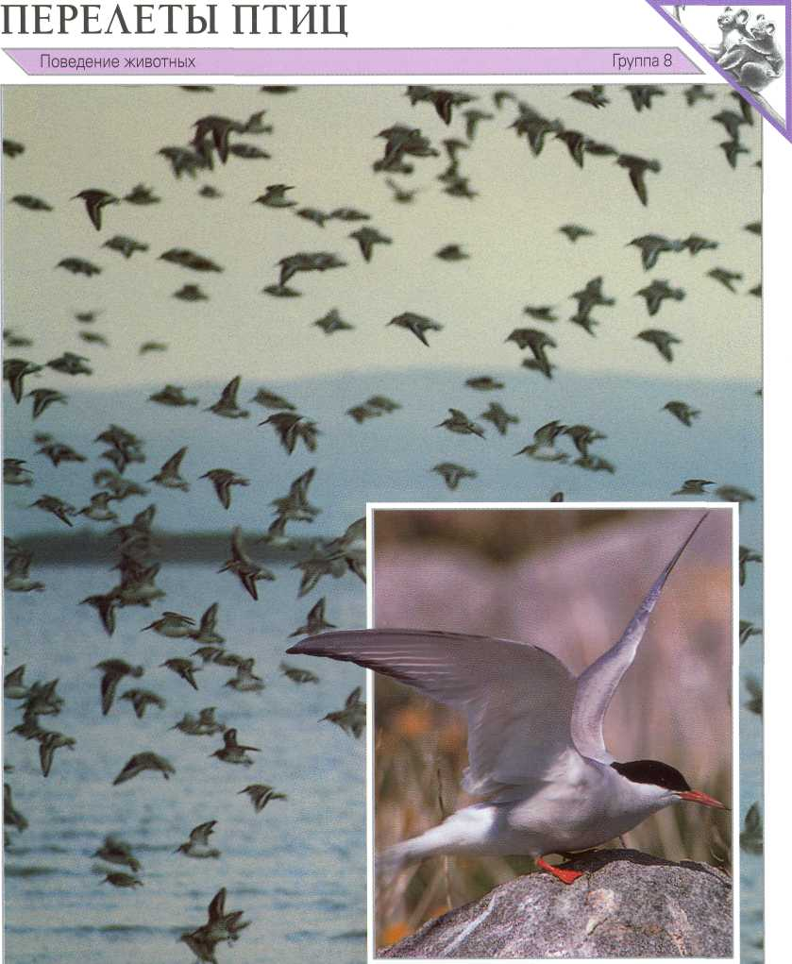
Каждую осень, готовясь к отлету на юг,
перелетные птицы собираются в огромные стаи.
Но откуда они знают, куда должны лететь
и чем руководствуются в поиске места для зимовья?
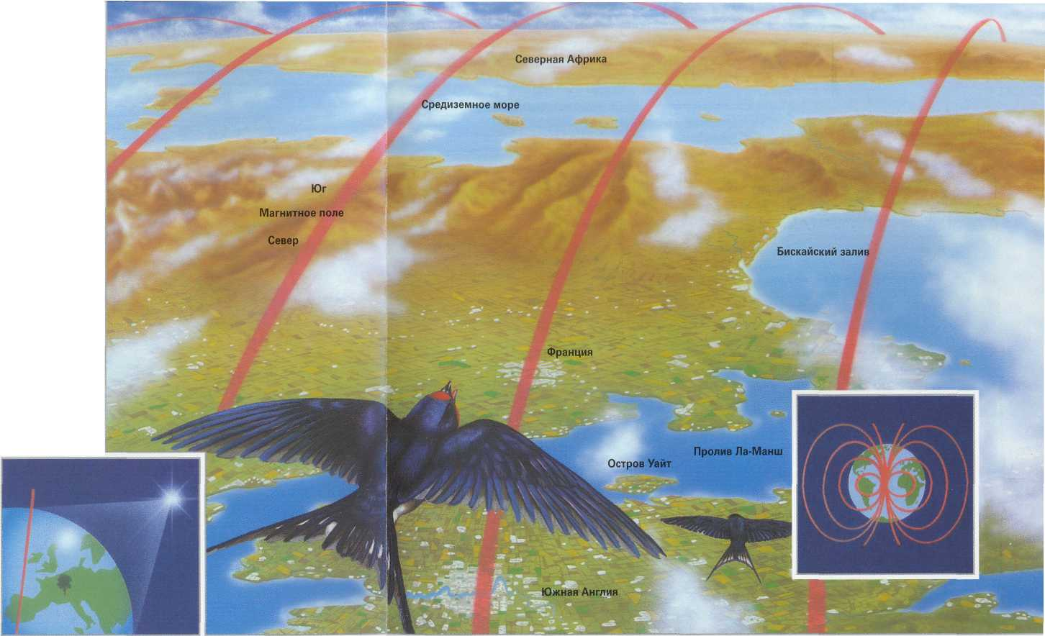
Для многих птиц перелет — важная жизненная функция. Способность перелетать с места на место позволяет им в разное время года обитать в наиболее благоприятном климате.

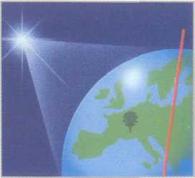
Смена времен года — это наиболее частая причина миграций. Весной ось земли наклоняется в сторону солнца, благодаря чему дни становятся длиннее (снимок вверху). Зимой она отворачивается от Солнца и дни становятся короче (снимок внизу).

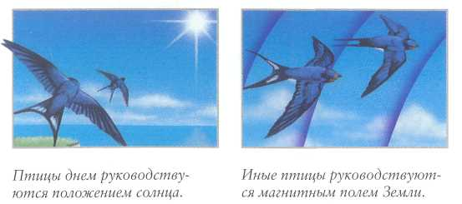

ПОЧЕМУ ПТИЦЫ СТРАНСТВУЮТ
Необходимость добывать корм, поиск пригодных для выведения птенцов мест, бегство от естественных врагов — вот три главные причины, по которым птицы совершают перелеты. Длительность полетов и расстояния, которые они преодолевают, очень различны.
Часть птиц живет летом в лесах или на лугах, а зимой перебирается в города, где теплее и легче добыть пищу.
Птицы, которые летом высиживают яйца на севере, осенью, когда приходят холода и уменьшается количество корма (насекомых), отправляются на юг. Весной, когда в местах их зимовок становится сухо и тепло, птицы возвращаются в свои выводковые места на севере.
Когда они находят подходящие места, остаются там на лето, размножаются и выращивают птенцов, а осенью снова улетают на юг.

КАК ПТИЦЫ НАХОДЯТ ДОРОГУ
Многие птицы летят стаями, это позволяет предположить, что старшие, наиболее опытные птицы летят первыми, указывая дорогу молодым. Так, информация о направлении полета передается из поколения в поколение.
Некоторые птицы совершают перелеты в одиночку. Но откуда они знают, куда и как лететь? У этих птиц должно быть что-то вроде врожденного инстинкта, который подсказывает им, в каком направлении они должны лететь. Мореплаватели в течение долгого времени ориентировались по солнцу и звездам. Птицы, которые во время полета ориентируются по солнцу, с помощью биочасов чувствуют его положение и так определяют верное направление. Они должны приспособиться к положению солнца. Птицы, совершающие ночные перелеты, Пользуются звездами, причем по положению звезд на небе они определяют также направление пути.
Птицы для определения верного направления используют также магнитное поле Земли. Если птица во время перелета пользуется внутренним компасом, она потом вспоминает, с какой стороны прилетела и тем же путем возвращается назад. Птицы, вероятно, распознают также определенные ориентировочные точки на земле, с помощью которых создают себе что-то вроде внутренней карты.
Возможно также, что некоторые птицы, чтобы установить направление полета, руководствуются запахами. Запахи ассоциируются у птиц с определенными направлениями. Птицы вспоминают, в какой последовательности встречали различные запахи и, благодаря этому, летят в нужную сторону. Большинство птиц, чтобы не сбиться с пути, пользуется всеми перечисленными методами.

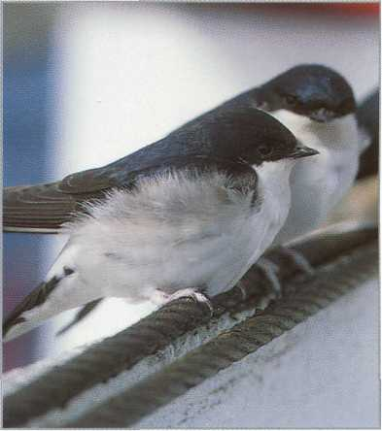
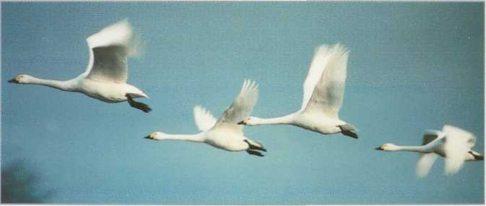
Вверху: Городские ласточки сидят на такелаже судна. Как и другие перелетные птицы, они преодолевают огромные водные пространства, поэтому садятся на плывущие мимо суда, чтобы отдохнуть.
Слева: Карликовые лебеди улетают из Северной Европы и Сибири на юг.

Внизу: Бегунки во Флориде. До начала зимы они улетают в Южн. Америку.
Справа: Полярные крачки улетают дальше, чем другие птицы. Некоторые перелетают из Арктики в Антарктиду и обратно.
Виды перелетных птиц
Вероятно, наиболее известными перелетными птицами являются ласточки. Их возвращение в Европу с юга Африки — предвестие наступления лета на этом континенте. К осени, когда наступает пора отлета на юг, они успевают вырастить два-три выводка.
Обтекаемая форма тел и выгнутые узкие крылья городских и деревенских ласточек помогают им при перелетах на большие расстояния. Намного сложнее совершать перелеты большим, тяжелым птицам, таким, как аисты. Поэтому они стараются большую часть пути преодолеть в скользящем полете.
Во время осеннего перелета из Европы в Африку они используют теплые атмосферные течения, с помощью которых, взмывают в высь, не прилагая при этом больших усилий. Для некоторых птиц Центральная Европа является самой южной точкой миграции.
Карликовые лебеди перебираются из своих выводковых районов, расположенных в Северной Сибири, на побережья Северного моря. Перелетные птицы не ограничиваются только северным полушарием, однако к югу от экватора они находят намного меньше выводковых мест. Дальше всех улетает полярная крачка — через Арктику, Южную Африку, Южную Америку она летит до самой Антарктиды. Таким образом, в течение года она преодолевает около 35 тысяч километров.
